Veřejné osvětlení - nové solární kandelábry

Přímětice-Višňová – počet 1
Višňová (Ulice) • Mapy.com
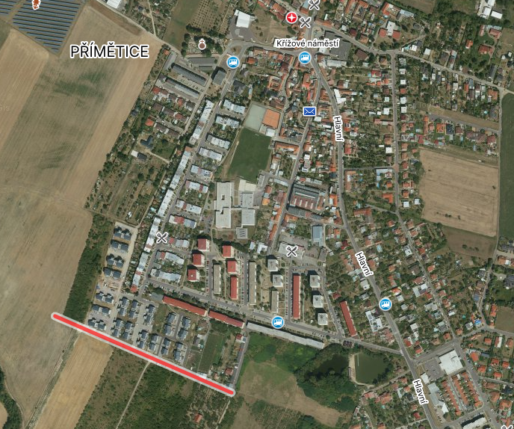

Přímětice-Lipová – počet 2
Lipová (Ulice) • Mapy.com
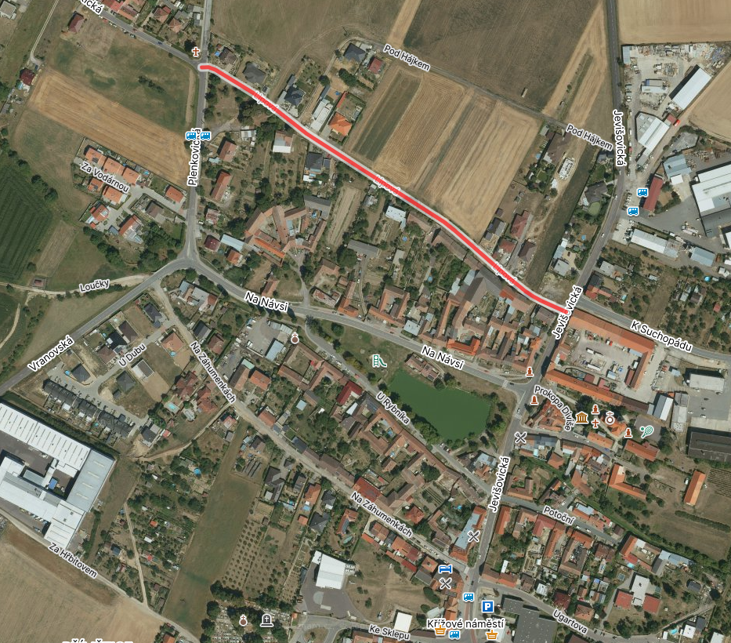
Konice – počet 3
Vlastní body
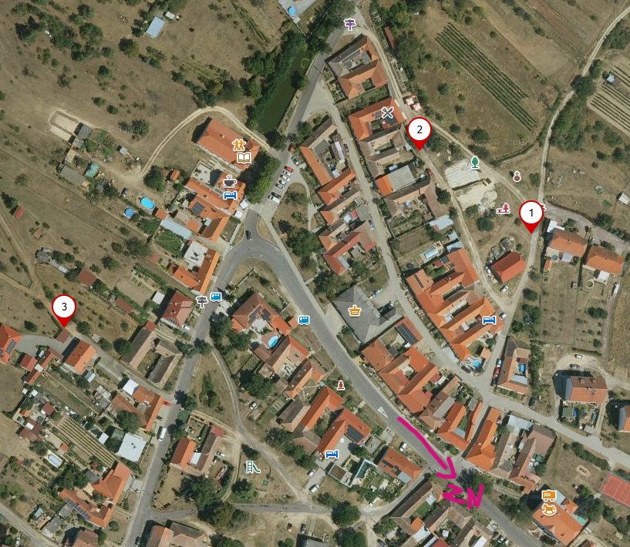

Nad Přehradou – Hradiště – počet 1
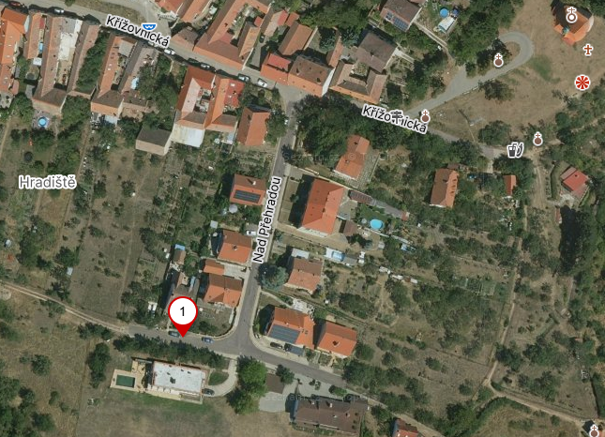
Vlastní body
Mramotice - posílení VO k MŠ a čekárně – počet 2
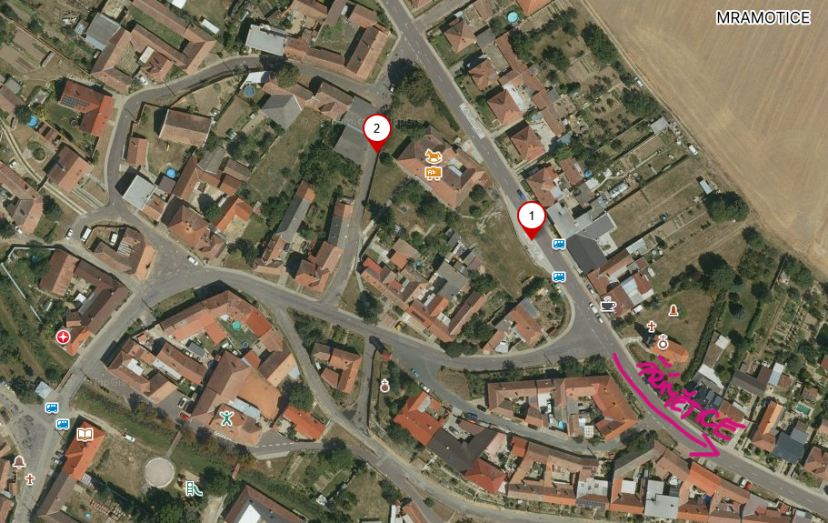
Vlastní body

Mramotice
Vlastní body • Mapy.com
1. Naproti obecnímu úřadu, kde se otáčí autobusy – sloup č.71
2. Ulice u kašny – sloup č. 63
3. Světlo přidat na sloup č. 14

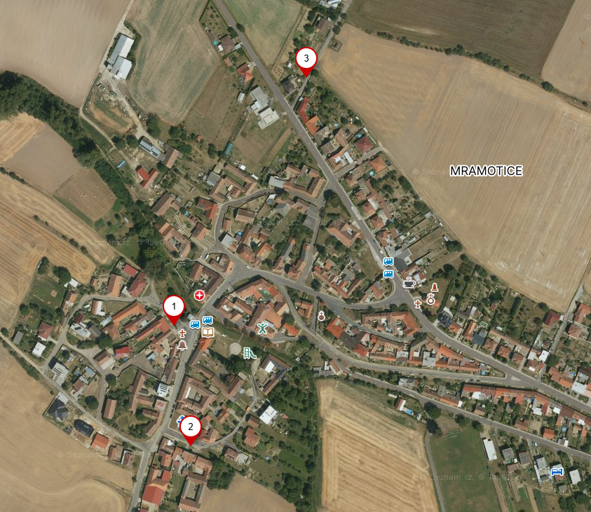

Popice - u dětského hřiště – počet 1
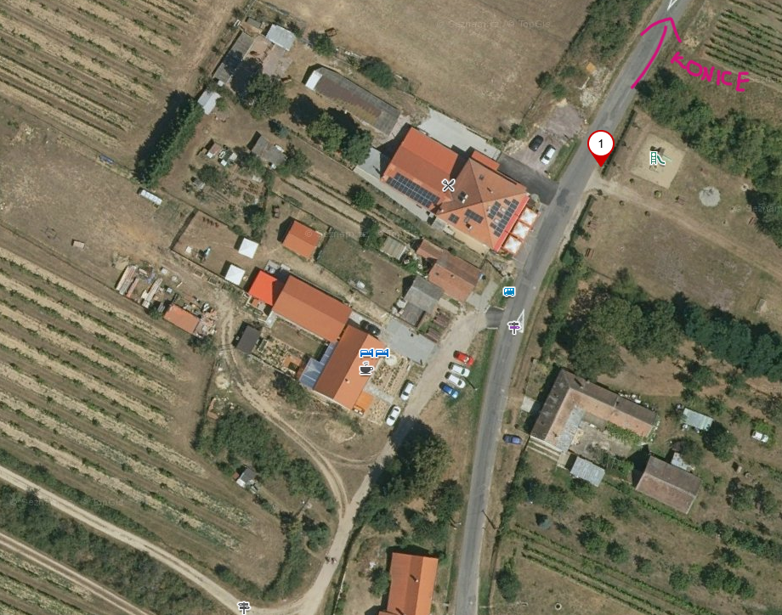
Vlastní body

Popice – u penzionu – počet 2
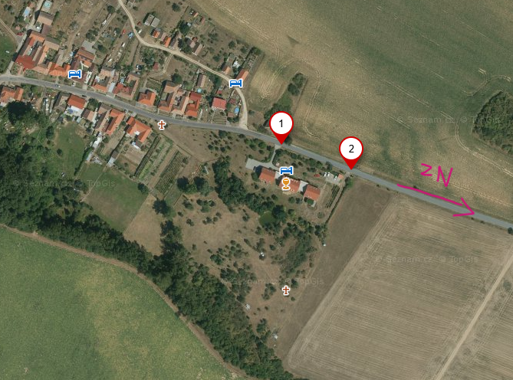
Vlastní body

Derflice – počet 3
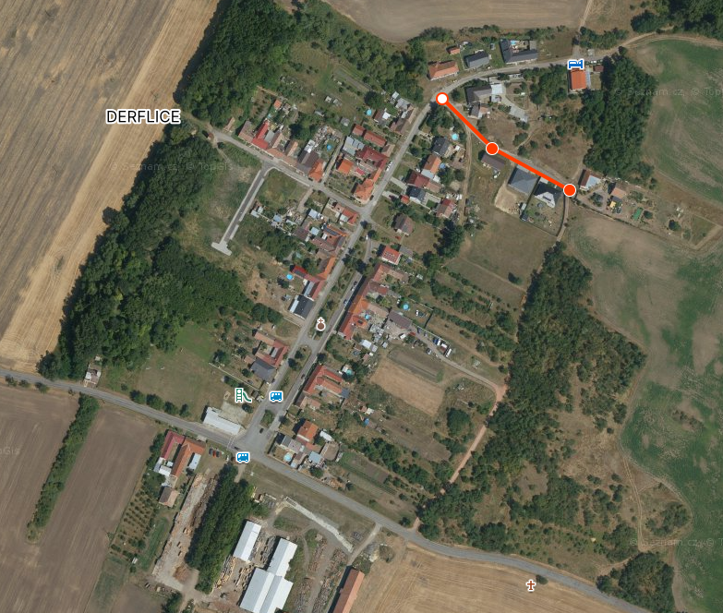
Ruční měření • Mapy.com

